БІКСб-2-22-4.0 Куценко А.
Лабораторна робота 12-13
Тема: Проведення тестування на проникнення
Мета: Комплексне вивчення процесу пентесту, починаючи з підготовки середовища та розвідки, і закінчуючи розробкою рекомендацій щодо покращення захисту, із застосуванням декількох підходів і спеціалізованих інструментів.
Було підготовлено окреме віртуальне середовище з двома віртуальними машинами.
Перша віртуальна машина містить вразливу конфігурацію операційної системи та служб і використовується як ціль для тестування безпеки.
Друга віртуальна машина призначена для латерального переміщення всередині мережі. Між віртуальними машинами налаштовано внутрішню ізольовану мережу з обмеженим доступом до зовнішньої мережі. Задокументовано мережеву топологію, включно з IP-адресами та ролями кожної ВМ, а також налаштовано базові мережеві служби.
[ Хакер ] > Зовнішня мережа > [ Web Server ] > Внутрішня мережа > [ Auxiliary Server ]
Web Server – 192.168.84.129
Auxiliary Server – 192.168.84.128
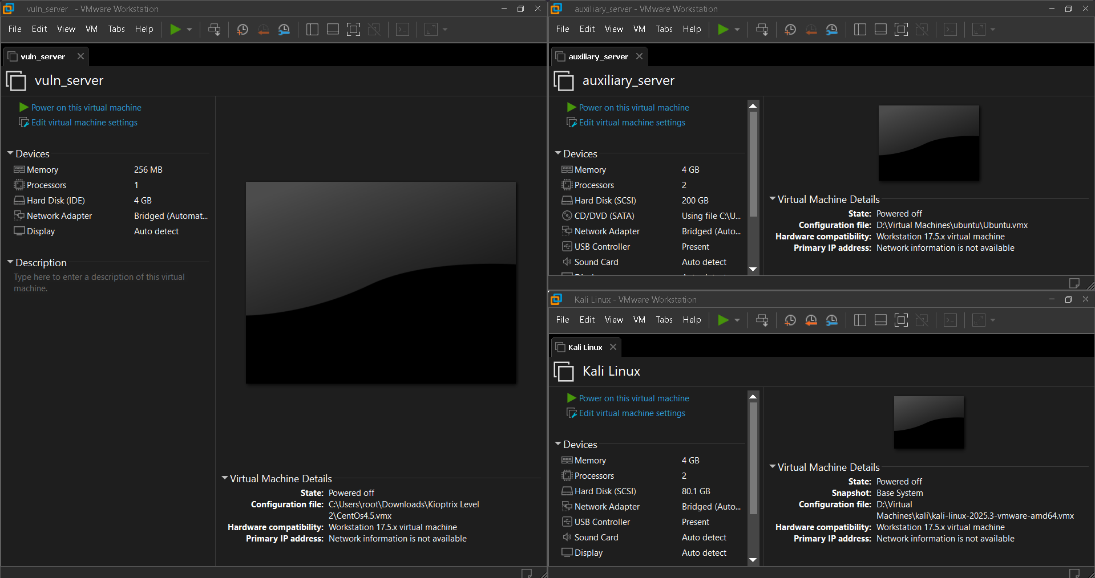
Було виконано поглиблену розвідку мережі з використанням nmap. Проведено сканування портів та дослідження версій сервісів на виявлених хостах.
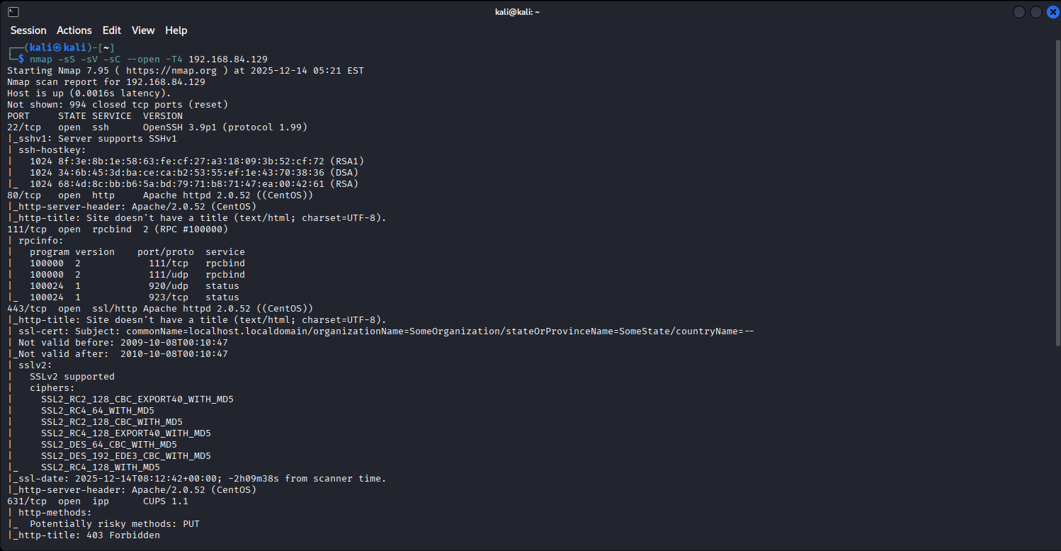
Результати сканування:
- 22 / SSH
- 80 / HTTP - Основна ціль
- 443 / HTTPS
- 3306 / MySQL
Після переходу на сайт ми бачимо адміністративну панель з формою входу
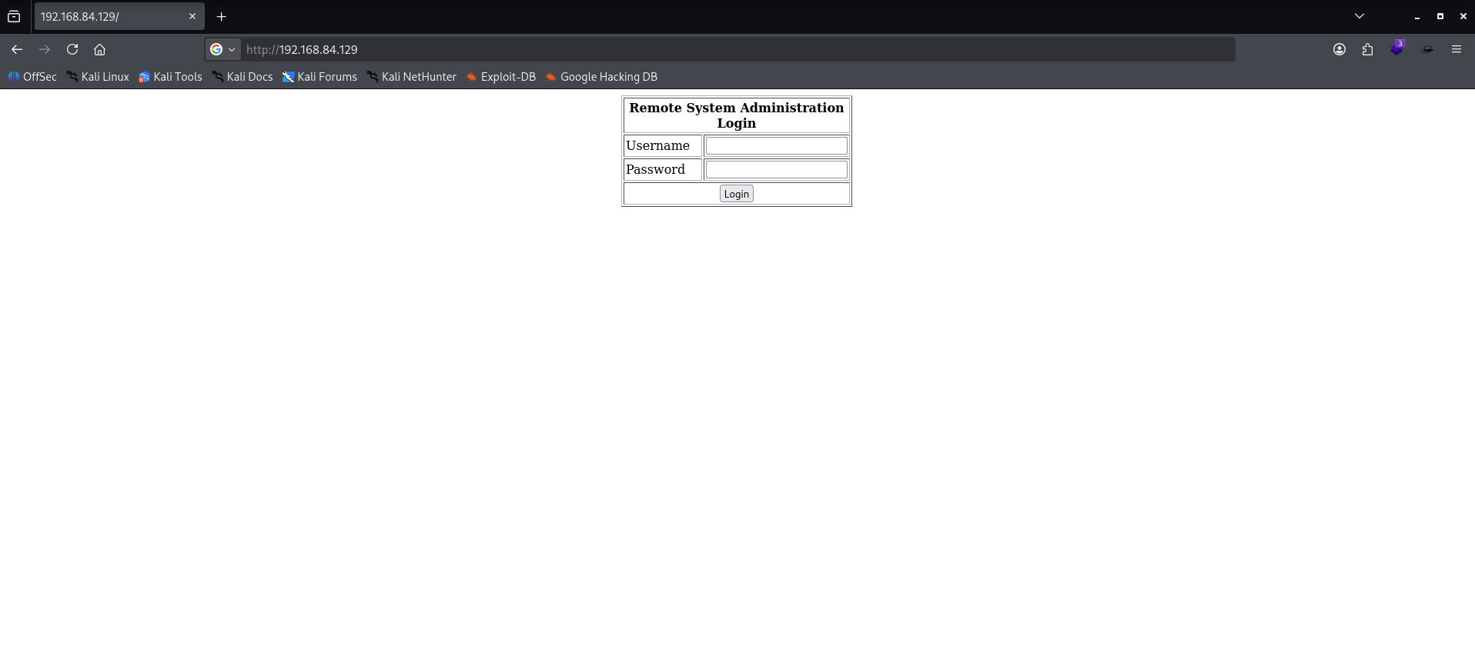
Було проведено поглиблену веб‑розвідку цільового хоста за допомогою інструмента Nikto. Сканування дозволило ідентифікувати версії веб‑сервера та використовуваних технологій, а також низку застарілих і небезпечних конфігурацій, зокрема відсутність захисних HTTP‑заголовків, підтримку методу TRACE та використання застарілих версій Apache і PHP. Також було виявлено директорії з увімкненим індексуванням та стандартні файли веб‑сервера, що потенційно можуть призводити до витоку інформації. Однак, отримані результати не надали практичної можливості для подальшої експлуатації або отримання початкового доступу до системи.

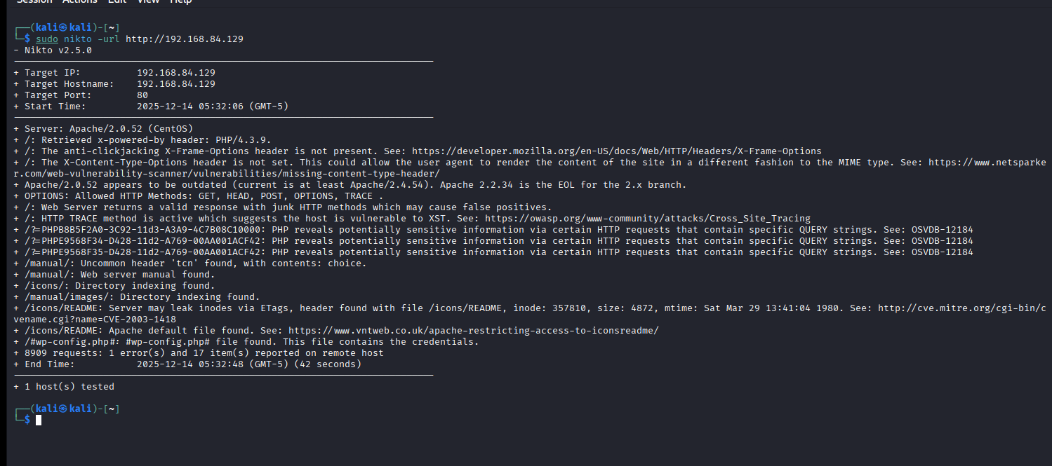
У ході подальших дій було перевірено веб‑застосунок на наявність SQL‑інʼєкцій, оскільки сервер надає сервіси, що використовують SQL‑базу даних. Перевірка здійснювалась шляхом аналізу вхідних параметрів та тестування типових SQL‑payloadів.
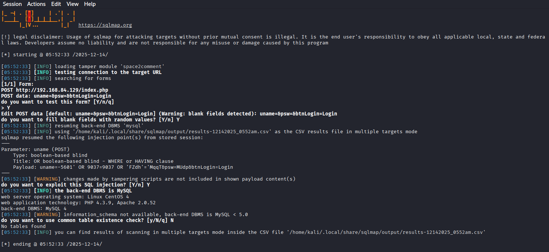
Sqlmap знайшов вразливість у полі Username, пробуємо її виконати.
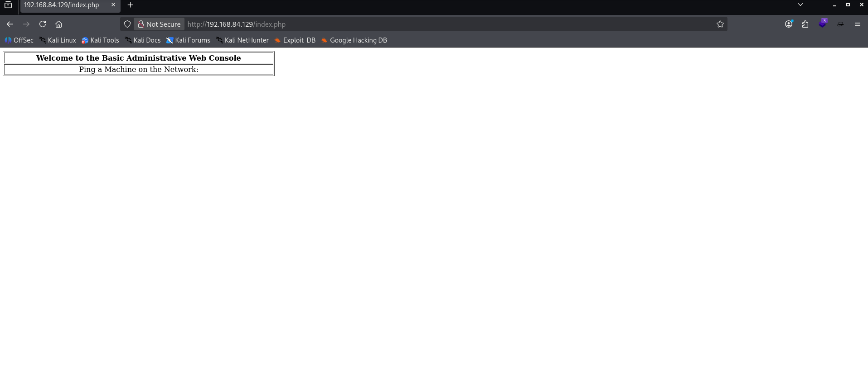
Ми потрапили в адмін панель, та бачимо табличку для легкого використання команди PING.
Після перегляду коду сторінки та спроб знайти уразливість ми її знаходимо
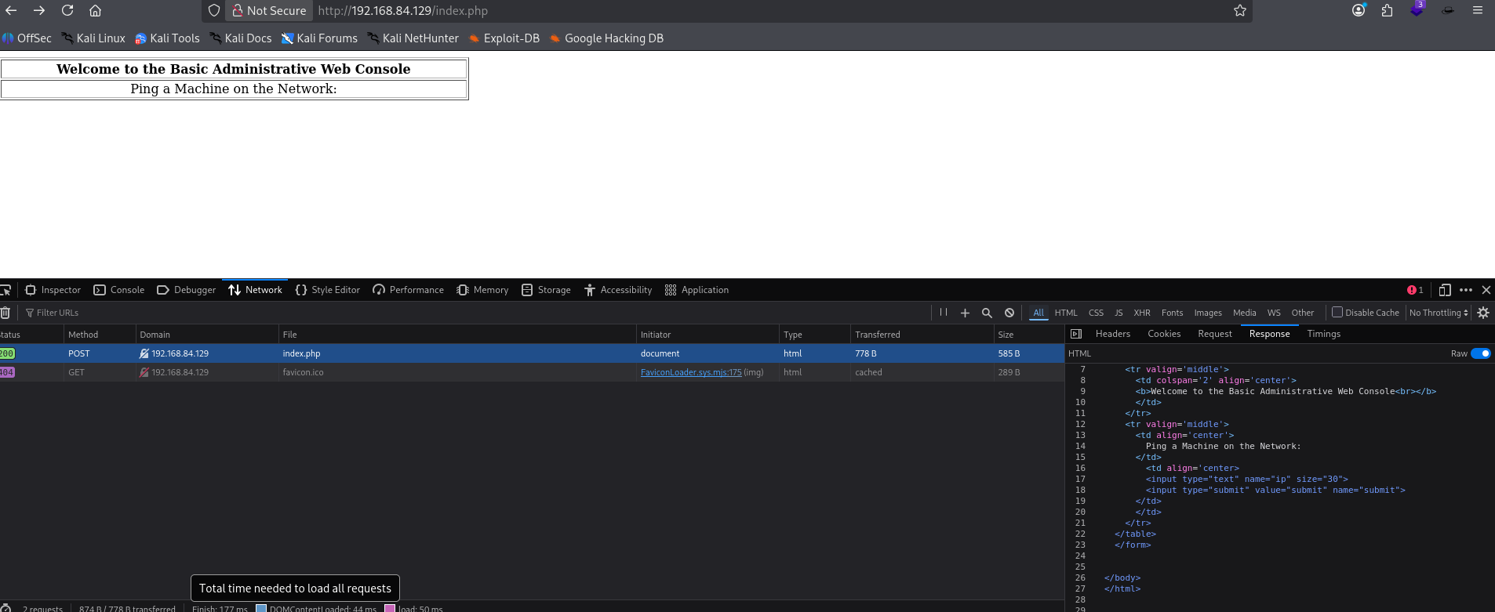
Сама вразливість знаходить в input в полі name = ip. При спробі пінганути IP ми додаємо любу unix команду і бачимо її вивід.
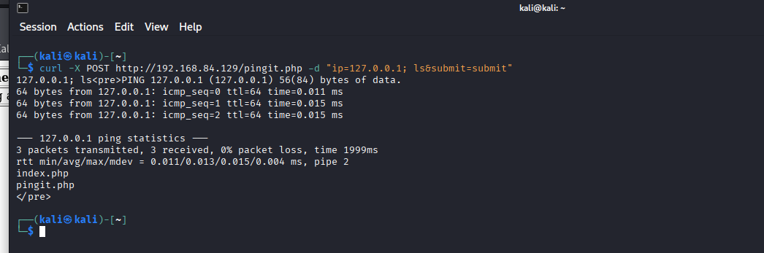
У ході експлуатації вразливості командної інʼєкції через поле введення було створено reverse shell, що дозволило ініціювати зʼєднання з сервером‑атакувальником та отримати віддалений інтерактивний доступ до web срверу.
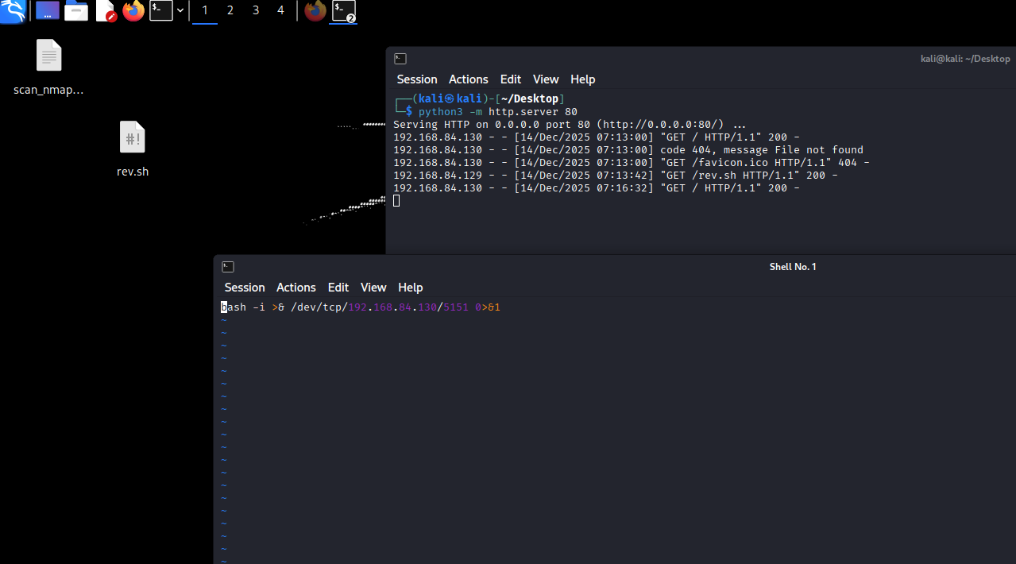
Створюємо файл з reverse shell та запускаємо свій сервер для передачі файлу.
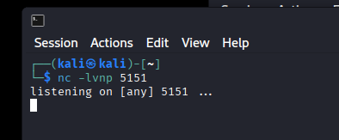
Запускаємо netcat щоб прослуховувати порт 5151
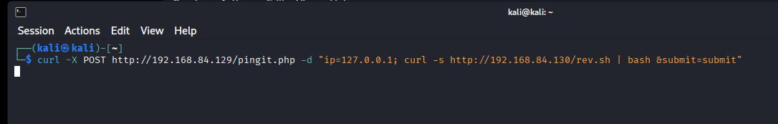
Виконуємо команду для передачі та запуску файлу на сервері.
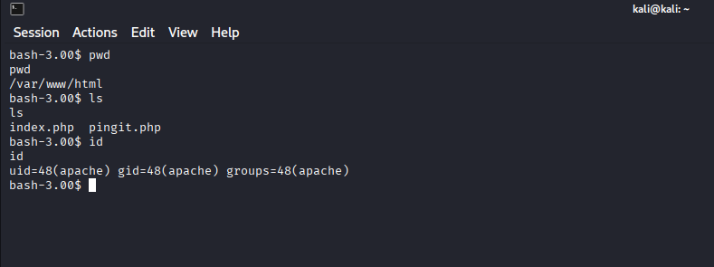
Ми отримали доступ до серверу та спробує підвищити привілеї
Було проведено розвідку системи за допомогою linPEAS, у результаті чого виявлено критичну уразливість ядра Linux, що дозволяє локальне підвищення привілеїв https://www.exploit-db.com/exploits/9542?source=post_page-----4bd565137544---------------------------------------
CVE: https://nvd.nist.gov/vuln/detail/CVE-2009-2698

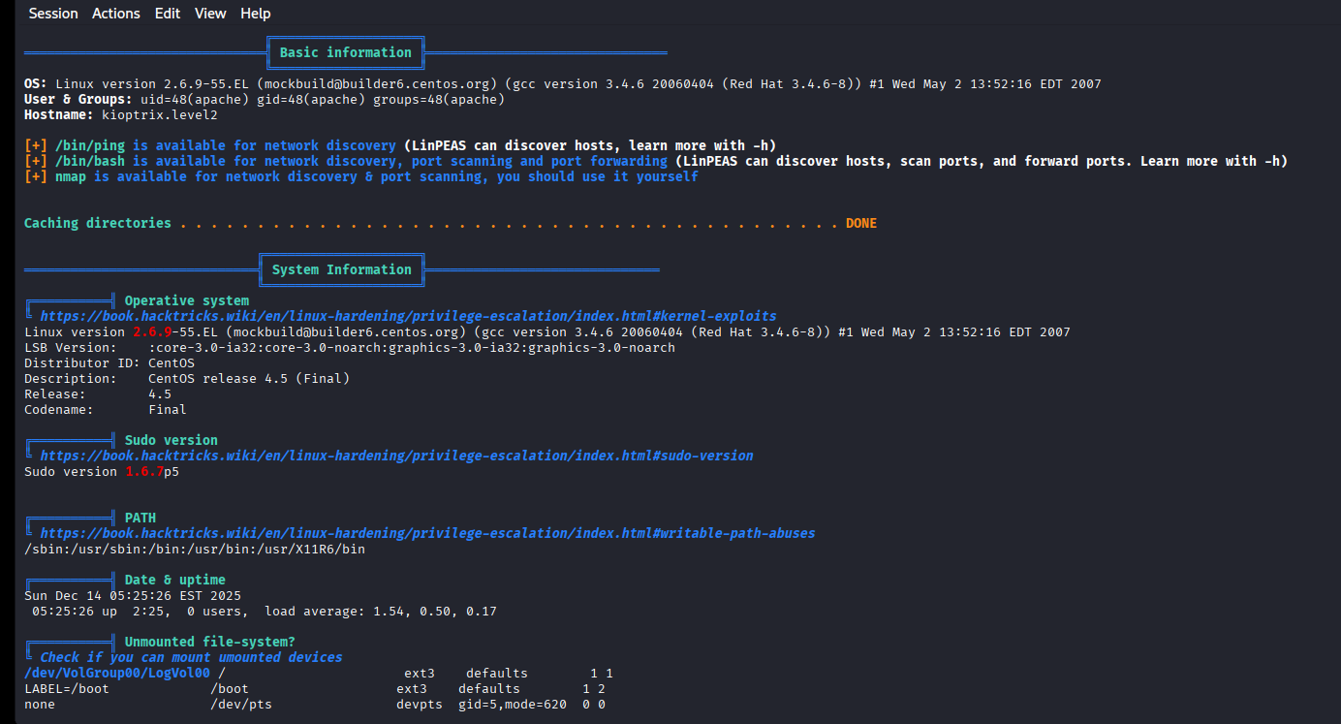
Пробуємо експлуатувати вразливість
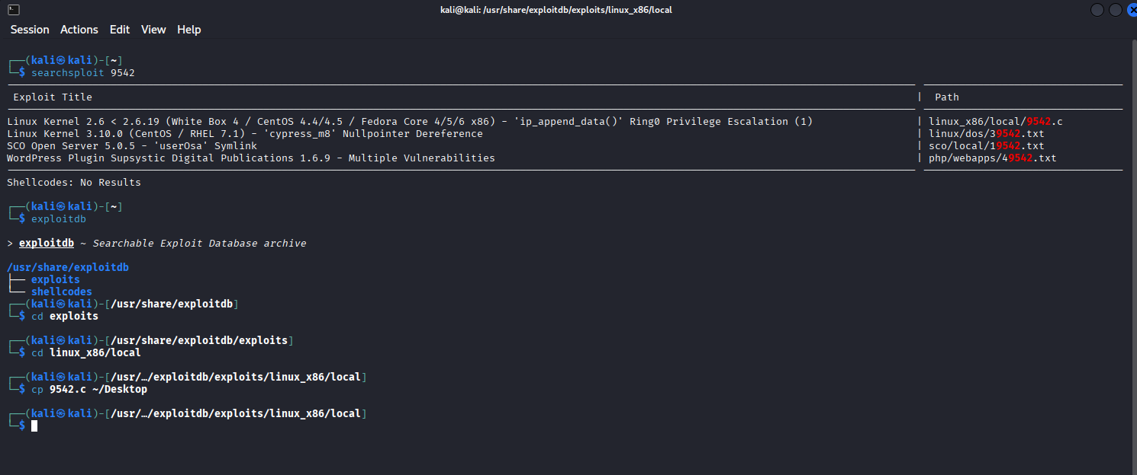
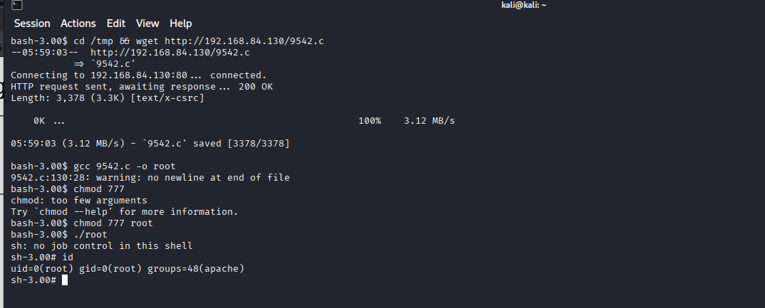
Ми отримує привілеї рута
З ти що ми отримали рута ми може продовжити повноцінне сканування локальної мережі мережі.
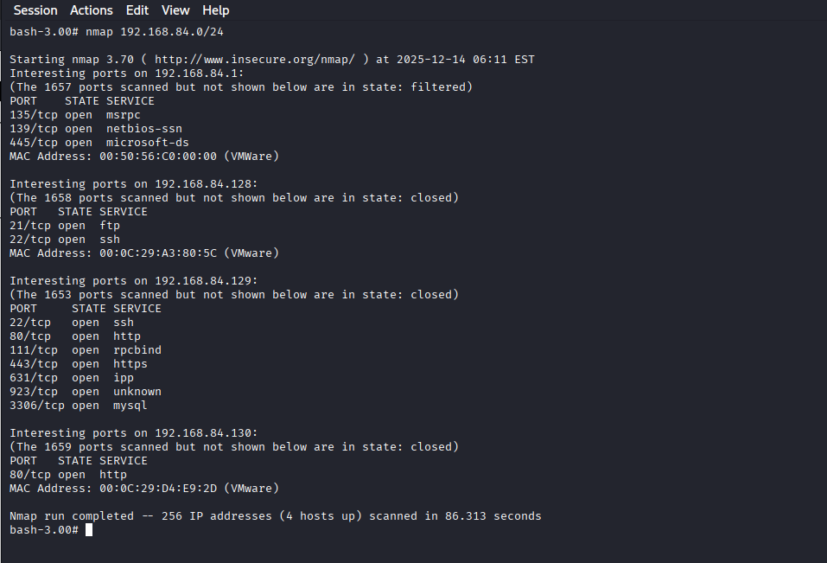
Ми знаходимо ще один сервер в локальній мережі з портами 21 FTP та 22 SSH
Під час спроби експлуатації відомих і популярних вразливостей FTP-сервера успішної атаки досягти не вдалося. Однак після цього було виконано перевірку стандартної конфігурації доступу, зокрема анонімного входу (anonymous login).
У результаті вдалося успішно підключитися до FTP-сервера, де було виявлено файл приватного SSH-ключа id_rsa. Даний файл було завантажено, після чого виконано його подальше використання для латерального переміщення в межах системи.
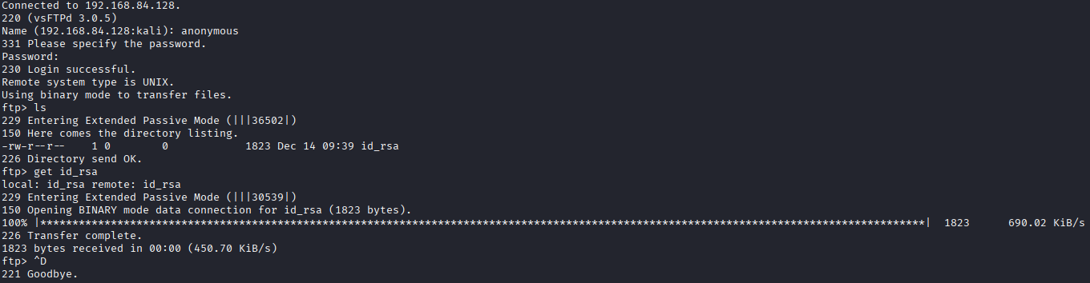
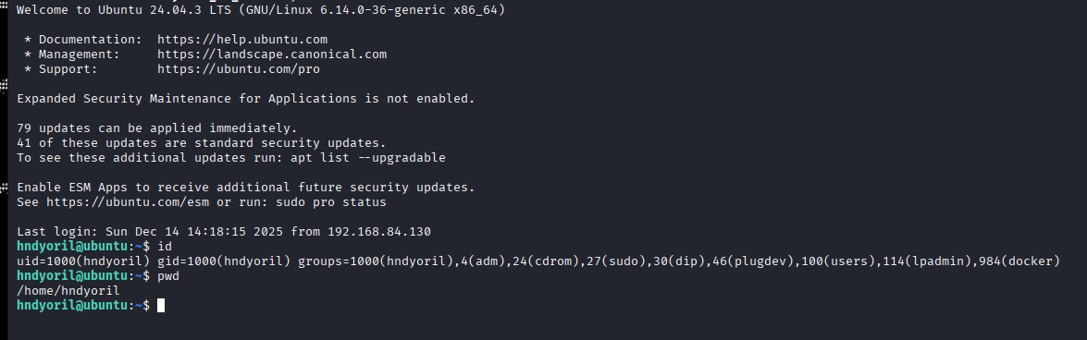
Під час проведення комплексного тестування на проникнення було успішно скомпрометовано обидві цільові системи. Атака розпочалася з експлуатації SQL-ін'єкції у веб-застосунку, після чого була використана вразливість командної ін'єкції для отримання початкового доступу. Локальне підвищення привілеїв до root було досягнуто через критичну вразливість ядра Linux (CVE-2009-2698). Латеральне переміщення до другого сервера стало можливим завдяки незахищеному FTP-серверу з анонімним доступом та викраденому SSH-ключу

